Salmo 103 (102) ( 7º Domingo Tempo Comum – C ) Ir. Miria T. Kolling

Partituras Online: http://www.cantemos.com.br
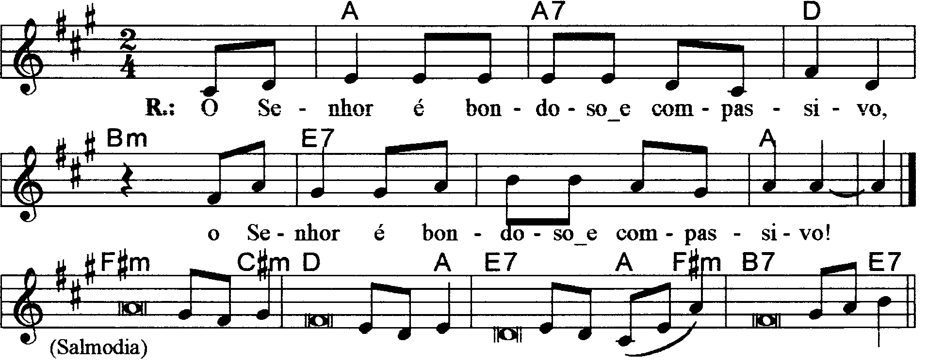

------------------------------------------------------------------------------------------------------

La La7 Re Sim Mi7 La
Refrão: O Senhor é bondoso e compassivo, / o Senhor é bondoso e compassivo!

------------------------------------------------------------------------------------------------------

Fa#m Do#m Re La
- Bendize, ó minha alma, ao Senhor, / e todo o meu ser, seu santo nome!

Mi7 La Fa#m Si7 Mi7
Bendize, ó minha alma, ao Senhor, / não te esqueças de nenhum de teus favores!

-------------------------------------------------------------------------------------------------------

Fa#m Do#m Re La
- Pois ele te perdoa toda a culpa, / e cura toda a tua enfermidade;

Mi7 La Fa#m Si7 Mi7
Da sepultura ele salva a tua vida / e te cerca de carinho e compaixão.

--------------------------------------------------------------------------------------------------------

Fa#m Do#m Re La
- O Senhor é indulgente, é favorável, / é paciente, é bondoso e compassivo.

Mi7 La Fa#m Si7 Mi7
Não nos trata como exigem nossas faltas, / nem nos pune em proporção às nossa culpas.

--------------------------------------------------------------------------------------------------------

Fa#m Do#m Re La
- Quanto dista o nascente do poente, / tanto afasta para longe nossos crimes.

Mi7 La Fa#m Si7 Mi7
Como um pai se compadece de seus filhos, / o Senhor tem compaixão dos que o temem.

--------------------------------------------------------------------------------------------------------

Observações:

Em geral os salmos são compostos de quatro (4) estrofes. Havendo só três (3), repetimos a última linha; no caso de cinco (5), observa-se a flexa (+), com uma pequena pausa e a continuidade da frase melódica; e quando forem seis (6), pode-se repetir a mesma frase melódica duas vezes, conforme o sinal indicativo de repetição na partitura.

